 | Colégio Pedro II – Campus Humaitá I  Nome: _______________________________________________  5º ano - Turma: ________ Data: 10 / 04 /2015

2º TESTE DE MATEMÁTICA – 1º período/2015 – 5º ano – Valor 2,0 pontos
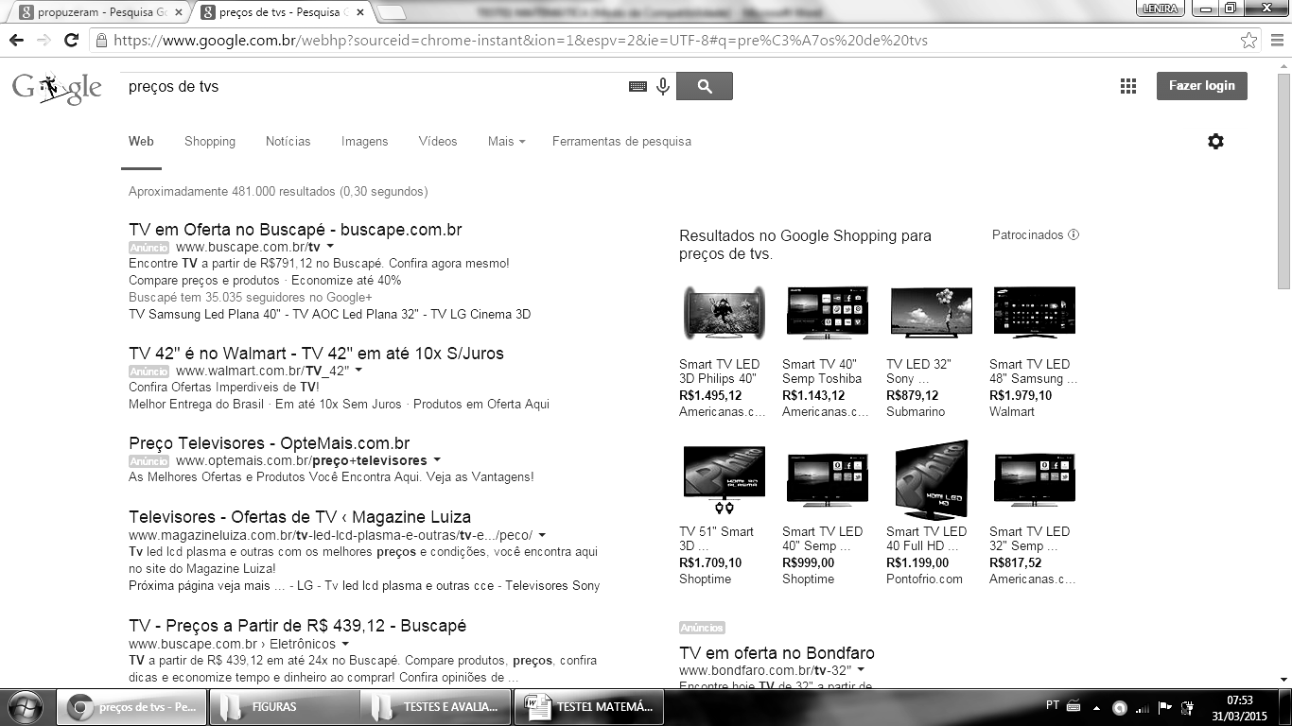
As turmas do 5º ano estão bastante conscientes de que a matemática está presente em nossas vidas, por isso aproveitaram algumas situações do dia a dia que acontecem em lojas, supermercados, cinema, festas, etc, para criarem problemas de matemática.
Aproveitando essa ideia, vamos observar os preços das TVs na figura ao lado para resolver algumas questões.
1) Arredonde os preços das TVs tirando os centavos, fazendo a aproximação que achar mais adequada e escreva-os :
_____________________________________________________________________________________________________________________
2) Organize esses preços arredondados no quadro de ordens abaixo começando do maior para o menor número. Depois, observando os números no quadro responda:
C.m. | D.m. | U.m. | C | D | U
a) Escreva por extenso o terceiro número do quadro:
_______________________________________________________________________________________
b) Que números possuem as mesmas quantidades de centenas? _______________________ _______________________________________________________________________________________
Quantas centenas eles possuem respectivamente? __________________________________
c) Quantos números possuem 3 ordens? Quais são? ____________________________________
d) Quantos números possuem 4 ordens? ____________
Quais são? _______________________________________________________________________
e) Qual a ordem que tem mais algarismos iguais? _____________________________________
O que acontecerá aos números se somarmos mais uma unidade?
____________________________________________________________________________________
Mostre como ficará cada número após a adição de uma unidade:
________________ _______________ _________________ _________________
________________ _______________ _________________ _________________
f) Observando o quadro de ordens você identifica algum número múltiplo de 5? ___________
Justifique sua resposta: ___________________________________________________________________
_______________________________________________________________________________________
g) Quantas dezenas tem o menor número? _______________ E o maior? __________________
3) Agora, observe o número 1 709.
a) Qual o algarismo que ocupa a ordem das dezenas? __________________________________
b) Quantas dezenas ele possui? ________________________________________________________
c) Quantas classes tem esse número? ______________ E quantas ordens?_________________
4) Observe o preço da TV LED 40” Semp da Shoptime. Escreva-o aqui, sem fazer nenhuma aproximação, apenas abandonando os centavos: _________________
Em relação a esse número, responda:
a) Quantas ordens possui esse número? _________________ E quantas classes? _____________
b) Qual seria o novo preço se aumentássemos 1 real? ____________________________________
Que modificações o acréscimode 1 real traria a representação do número? Explique.
_______________________________________________________________________________________
_______________________________________________________________________________________
5) Agora observe os números a seguir, resolva as expressões e responda:
a) 9 999 + 1 = ___________ b) 99 999 + 1 = ___________ c) 999 999 + 1 = ______________
O que você pôde observar ao resolver as adições acima? Explique:
_______________________________________________________________________________________
_______________________________________________________________________________________
6) Imagine que você vai comprar a Smart TV LED 48” da Sansung, que custa R$ 1.979,00.
Como poderia fazer para pagar a TV com uma entrada e mais três prestações iguais?
Mostre como pensou para resolver.

Resposta: ______________________________________________________________________________

